Bilde den Imperativ !

  

1. Andreas, …………....... nicht so laut ! ( singen ) 
2. Magda , ……………… deine Suppe ! ( essen ) 
3. Kinder , ………………. nicht in den Garten ! ( gehen ) 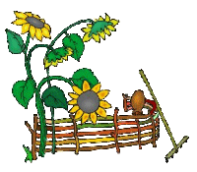
4. Alex, ………………….. nicht ! ( schlafen ) 
5. Tom und Klaus , ………………… den Dialog ! ( spielen ) 
6. Frau Schmidt , ……………………. bitte die Frage ! ( wiederholen ) 

1. Patrick, ………………….. die Wörter ! ( lernen ) 
2. Georg, ……………….. bitte nicht ! ( sprechen ) 
3. Carmen und Maria, ……………….. nicht so laut Musik ! ( hören ) 

10.Herr Wagner, …………………….. nicht so viel ! ( arbeiten ) 

11.Nicole, ………………… einen Moment ! ( warten ) 

12.Otto, …………………… bitte den Satz ! ( lesen ) 

13.Tanja, …………………. dein Buch ! ( nehmen ) 

14. Rita und Tim ,………………… die Aufgabe ! ( schreiben ) 